Sciences humaines

Maternelle

Programme français

Programme d’études :
Document de mise en œuvre

Annexes

Regroupement

La citoyenneté active et démocratique
Bloc 1 – Annexe I
Les symboles


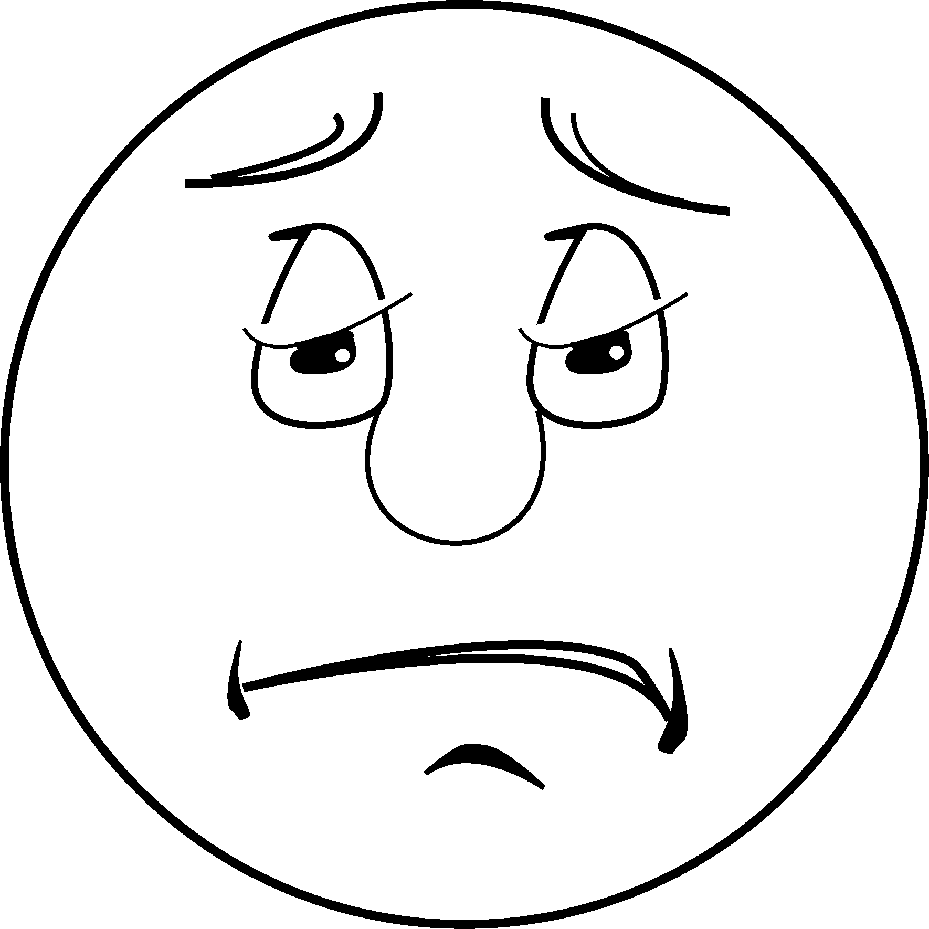
Bloc 1 – Annexe II
Coopérer et collaborer avec les autres
Bloc 2 – Annexe I
Une fiche d’autoévaluation – Le respect

Nom : _________________________ Date : ______________________

Je respecte les camarades de la classe en

________________________________________________________________________________________________________________________________________________________________________________________________________________________________________________________________________________________

Bloc 3 – Annexe I
Une fiche d’autoévaluation – L’environnement

Nom : __________________________ Date : ______________________

Je prends des décisions responsables pour protéger l’environnement.
Dessine un geste que tu poses pour protéger l’environnement.
Bloc 3 – Annexe II
Des illustrations – L’environnement

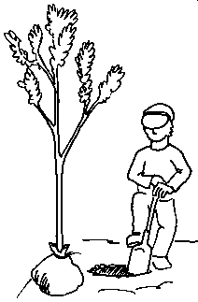 | 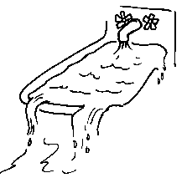 | 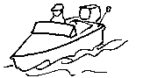
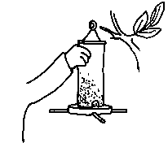 | 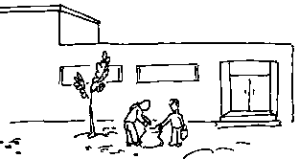 | 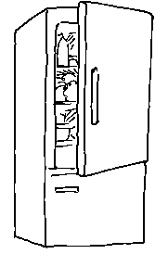
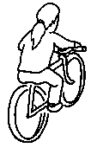 | 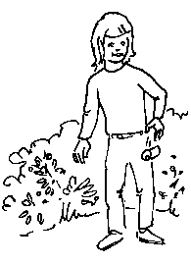 | 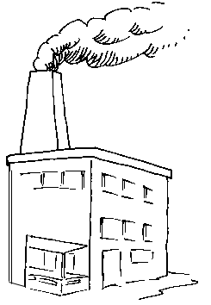
 | 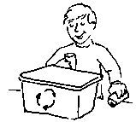

Intégration – Annexe I
La citoyenneté en première année

Nom :________________________ Date :______________________

À la maternelle, pour mieux collaborer avec les autres, je vais

À la maternelle, pour protéger l’environnement, je vais

Intégration – Annexe II
Une autoévaluation – La citoyenneté en première année

Nom de l’élève :_______________________ Date :_______________

Fais un X dans la boîte qui convient.

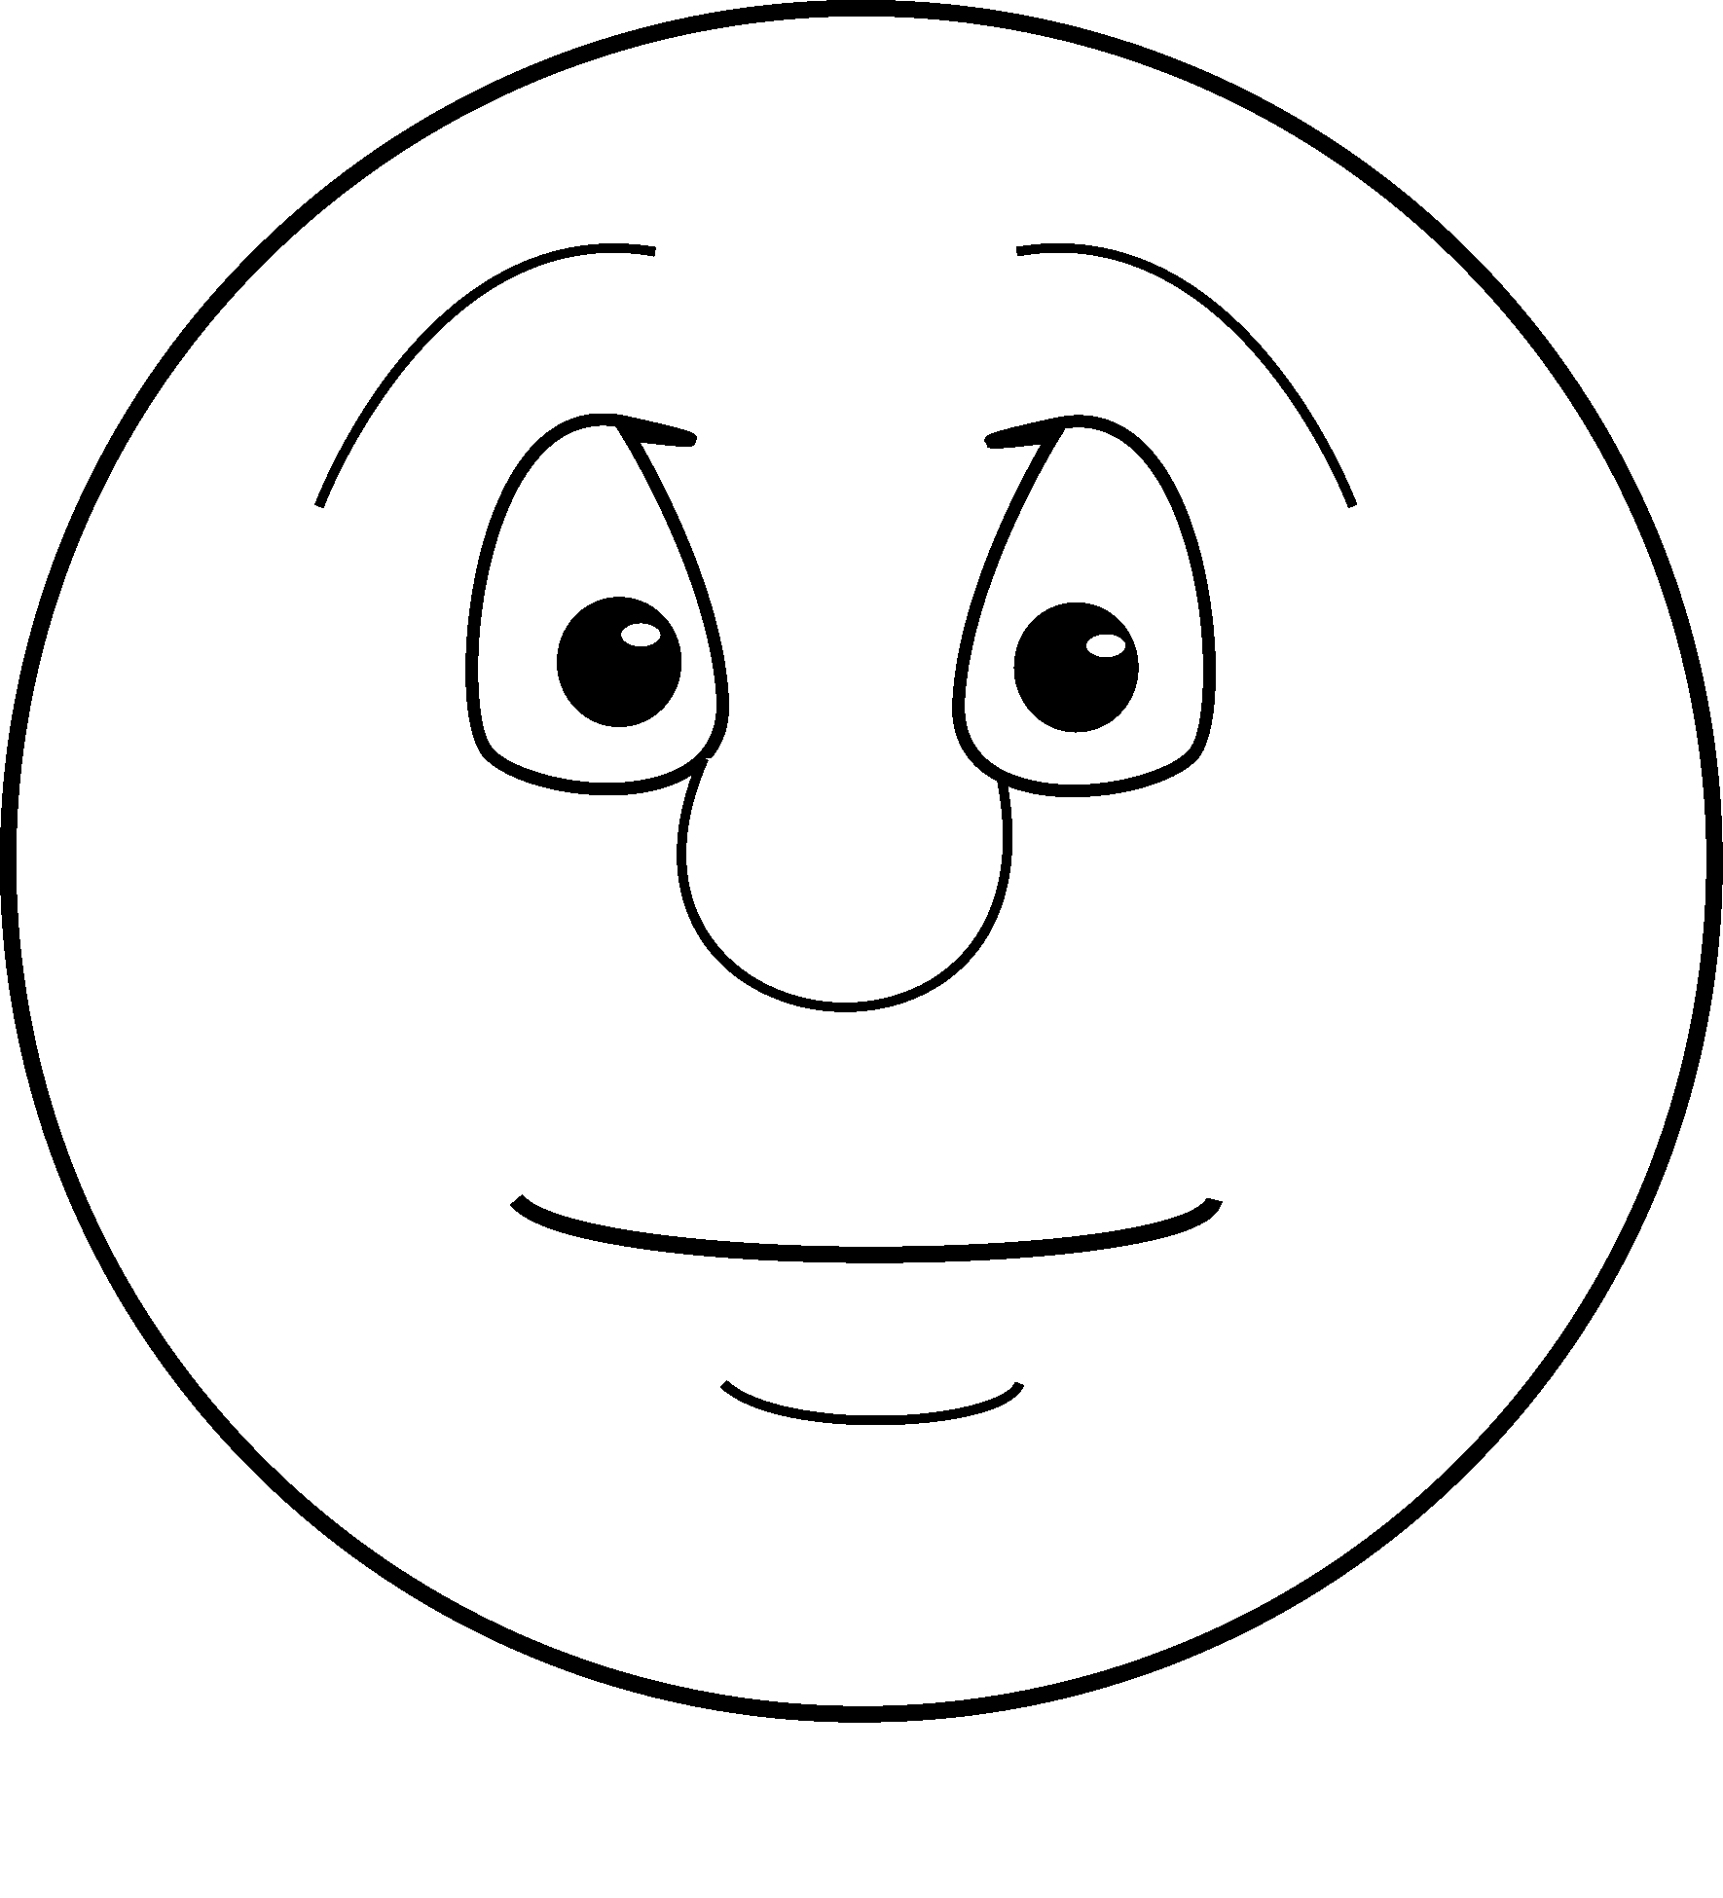
Je partage le matériel.

J’attends mon tour.

Je laisse de la place
à mes camarades.

Je coopère avec mes camarades.

Je protège l’environnement.

Regroupement

Moi
Bloc 1 – Annexe I
Je suis responsable à la maison

Nom : ______________________ Date : _____________________

Encercle ou colorie les responsabilités que tu assumes à la maison.

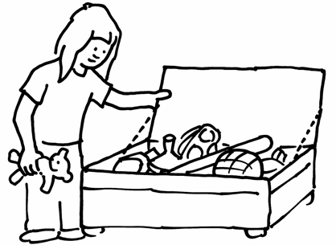 | 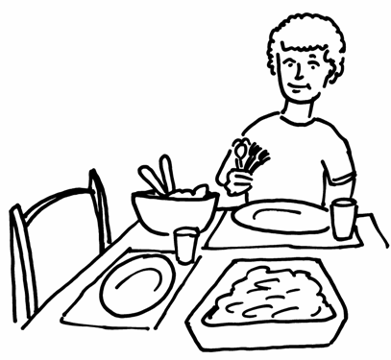 | 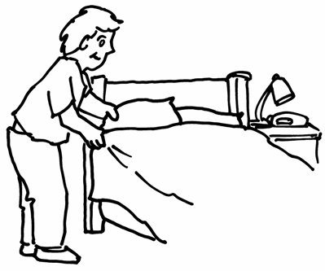
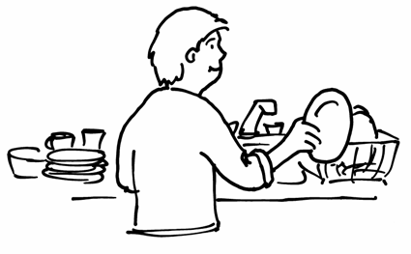 | 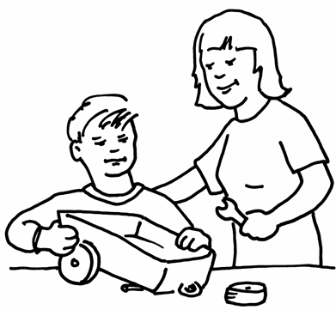 | 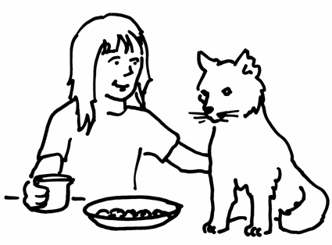
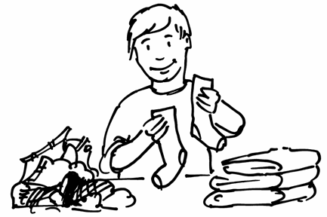 | 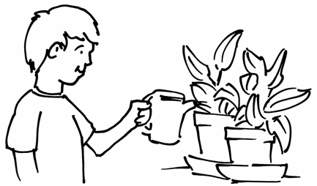 | 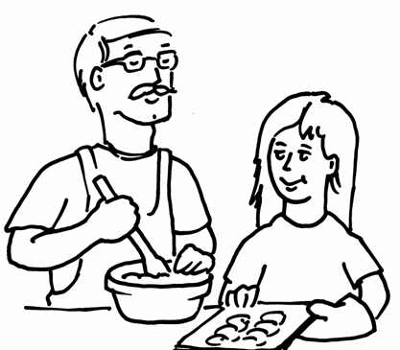

Bloc 1 – Annexe II
Je suis responsable à l’école

Nom : ______________________ Date : _____________________

Encercle ou colorie les responsabilités que tu assumes à l’école.

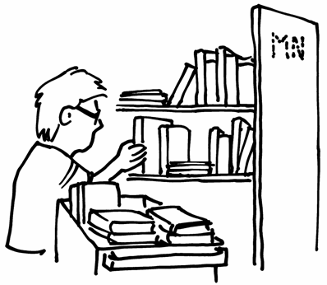 | 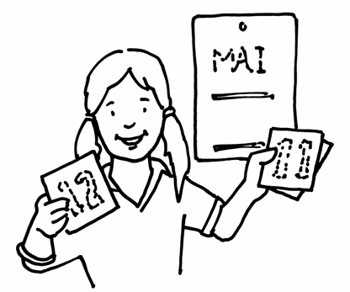 | 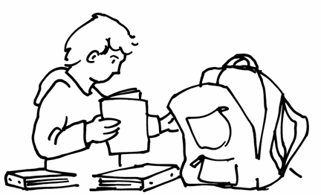
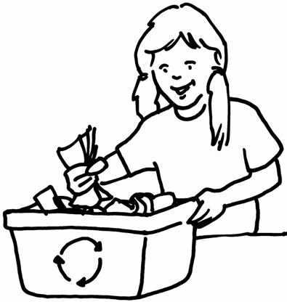 | 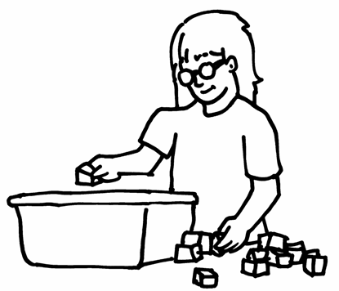 | 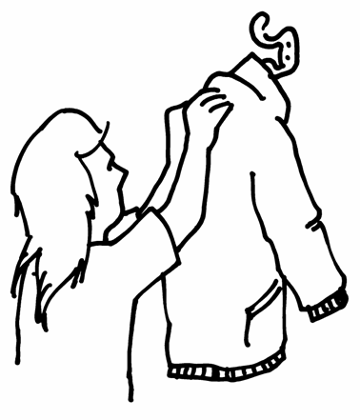
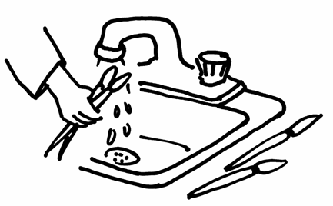 | 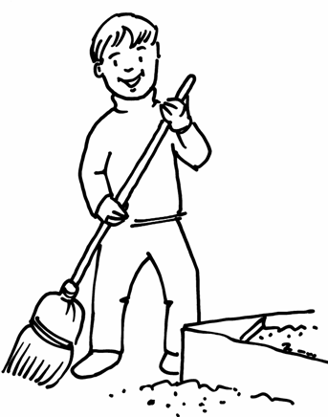 | 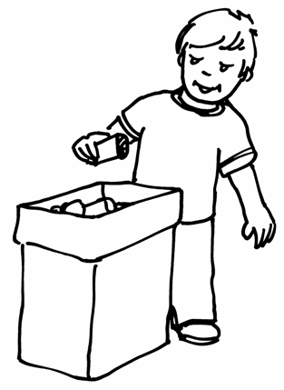

Bloc 2 – Annexe I
Une grille d’observation

Nom : _____________________ Date : _____________________

1. = toujours 2. = généralement 3. = à améliorer

 | Peut donner des exemples de règlements | Peut préciser le but des règlements | Respecte les règlements de la classe | Respecte les règlements de l’école | Respecte les règlements du terrain de jeu
Noms des élèves

Bloc 3 – Annexe I
Les groupes importants dans ma vie

Nom : __________________________ Date : ___________________

Nom ou photo
de l’élève
Bloc 4 – Annexe I
Une fiche d’enquête

Nom : ___________________________ Date : _________________

Prénom | Animal | Fruit | Couleur
__________

__________

__________

_________

Bloc 4 – Annexe II
Une fiche d’observation – Écoute active

Nom : __________________________ Date : ______________________

Cocher les comportements observés.
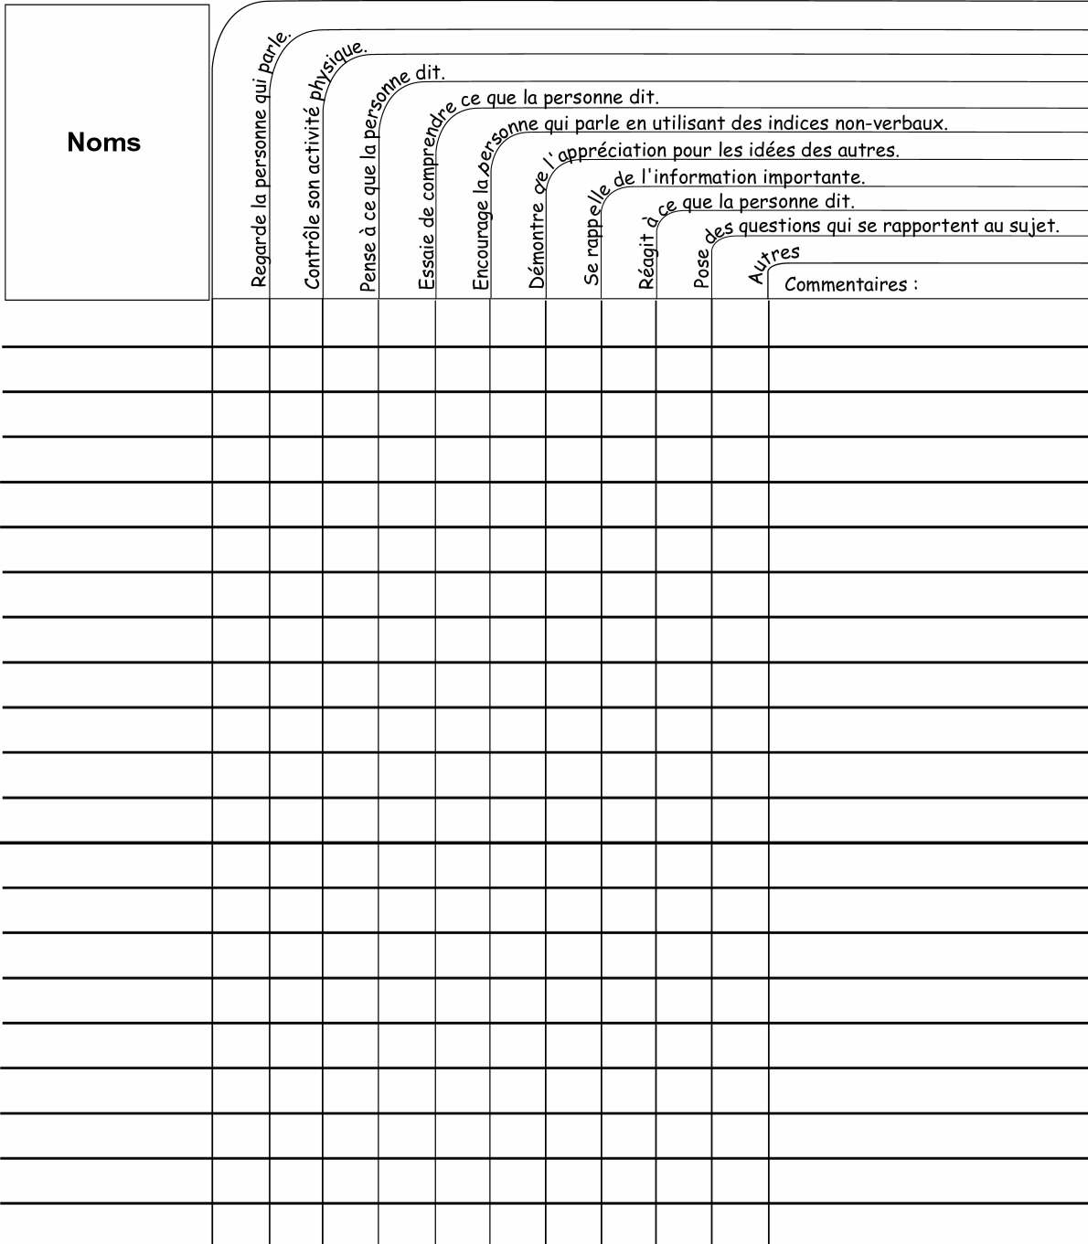
Intégration – Annexe I
Une autoévaluation – L’album souvenir

Nom : _________________________ Date : ____________________

Colorie chaque étoile en utilisant le code suivant :

Vert J'aime beaucoup
Jaune J'aime un peu
Rouge Je n'aime pas

Décorer mon album souvenir | Présenter mon album souvenir à un ami
Présenter mon album souvenir à mes parents | Préparer la fête
Écouter les histoires | Faire des dessins

Intégration – Annexe II
Une autoévaluation – La citoyenneté à la maternelle

Nom de l’élève :_____________________ Date :____________________

Fais un X dans la boîte qui convient.

Je partage le matériel.

J’attends mon tour.

Je laisse de la place
à mes camarades.

Je coopère avec mes camarades.

Je protège l’environnement.

Regroupement

Les personnes dans mon milieu

Bloc 2 – Annexe I
Un dé – Vivre, jouer et travailler ensemble

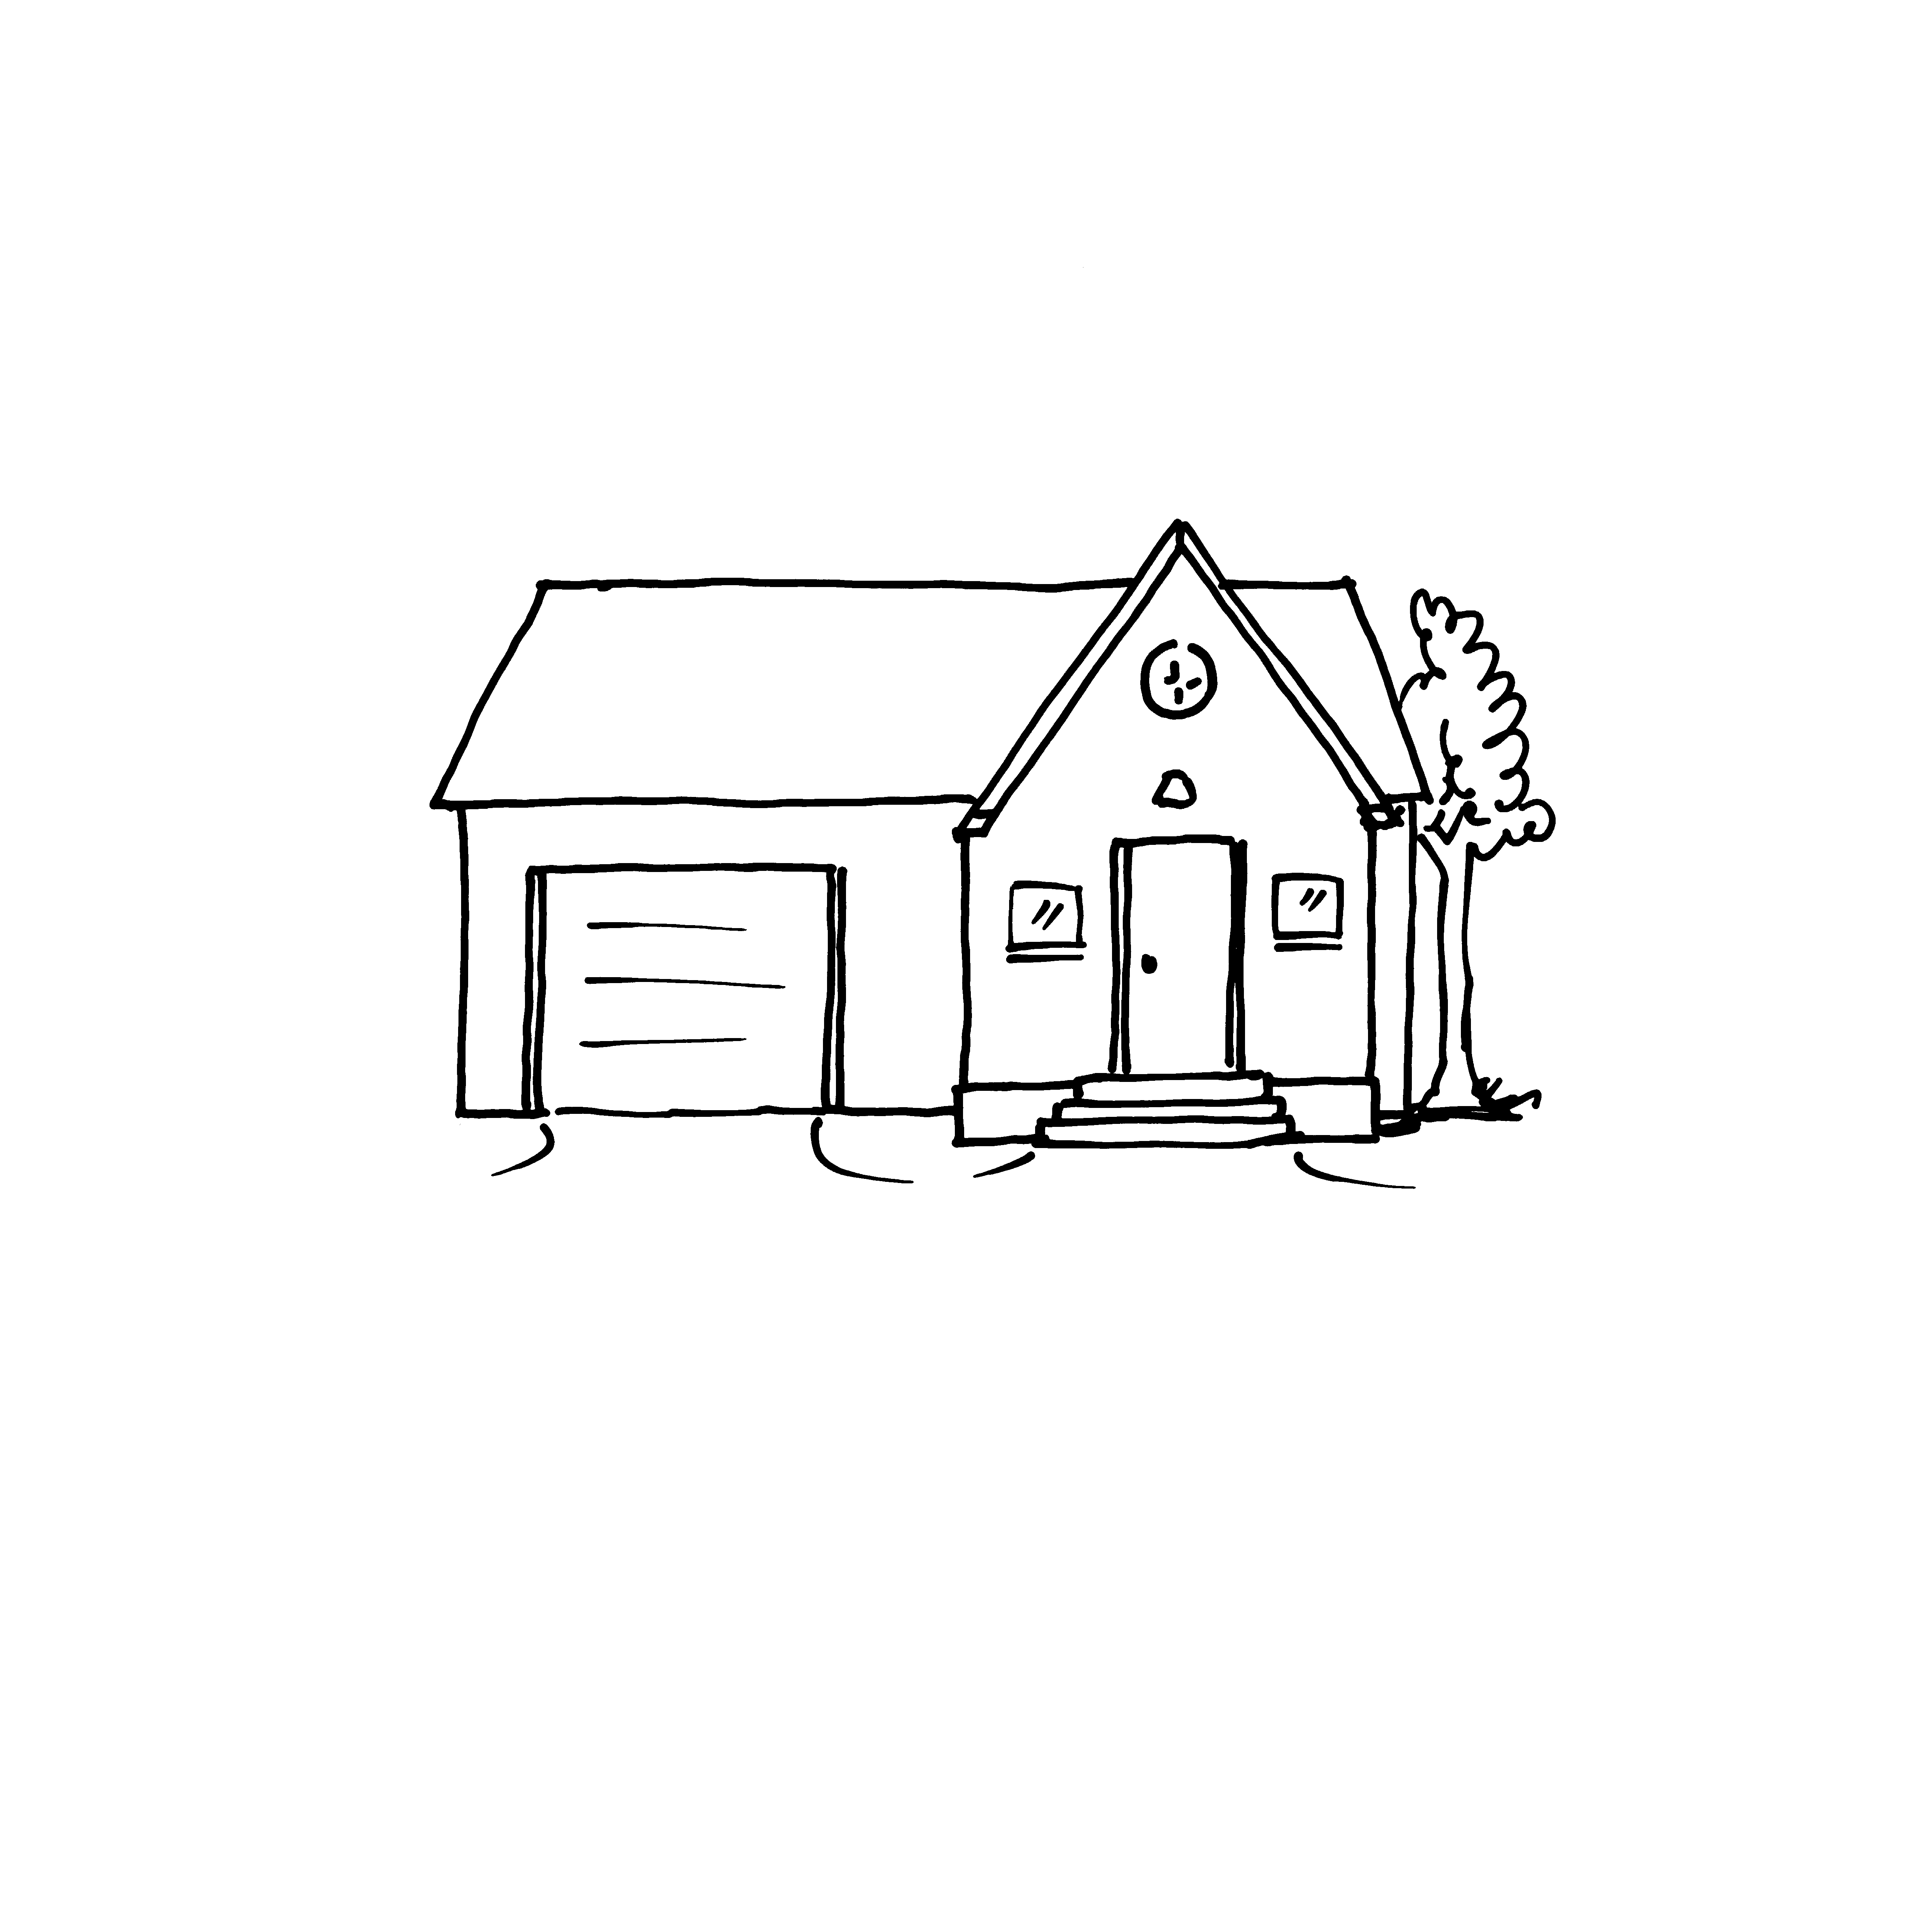
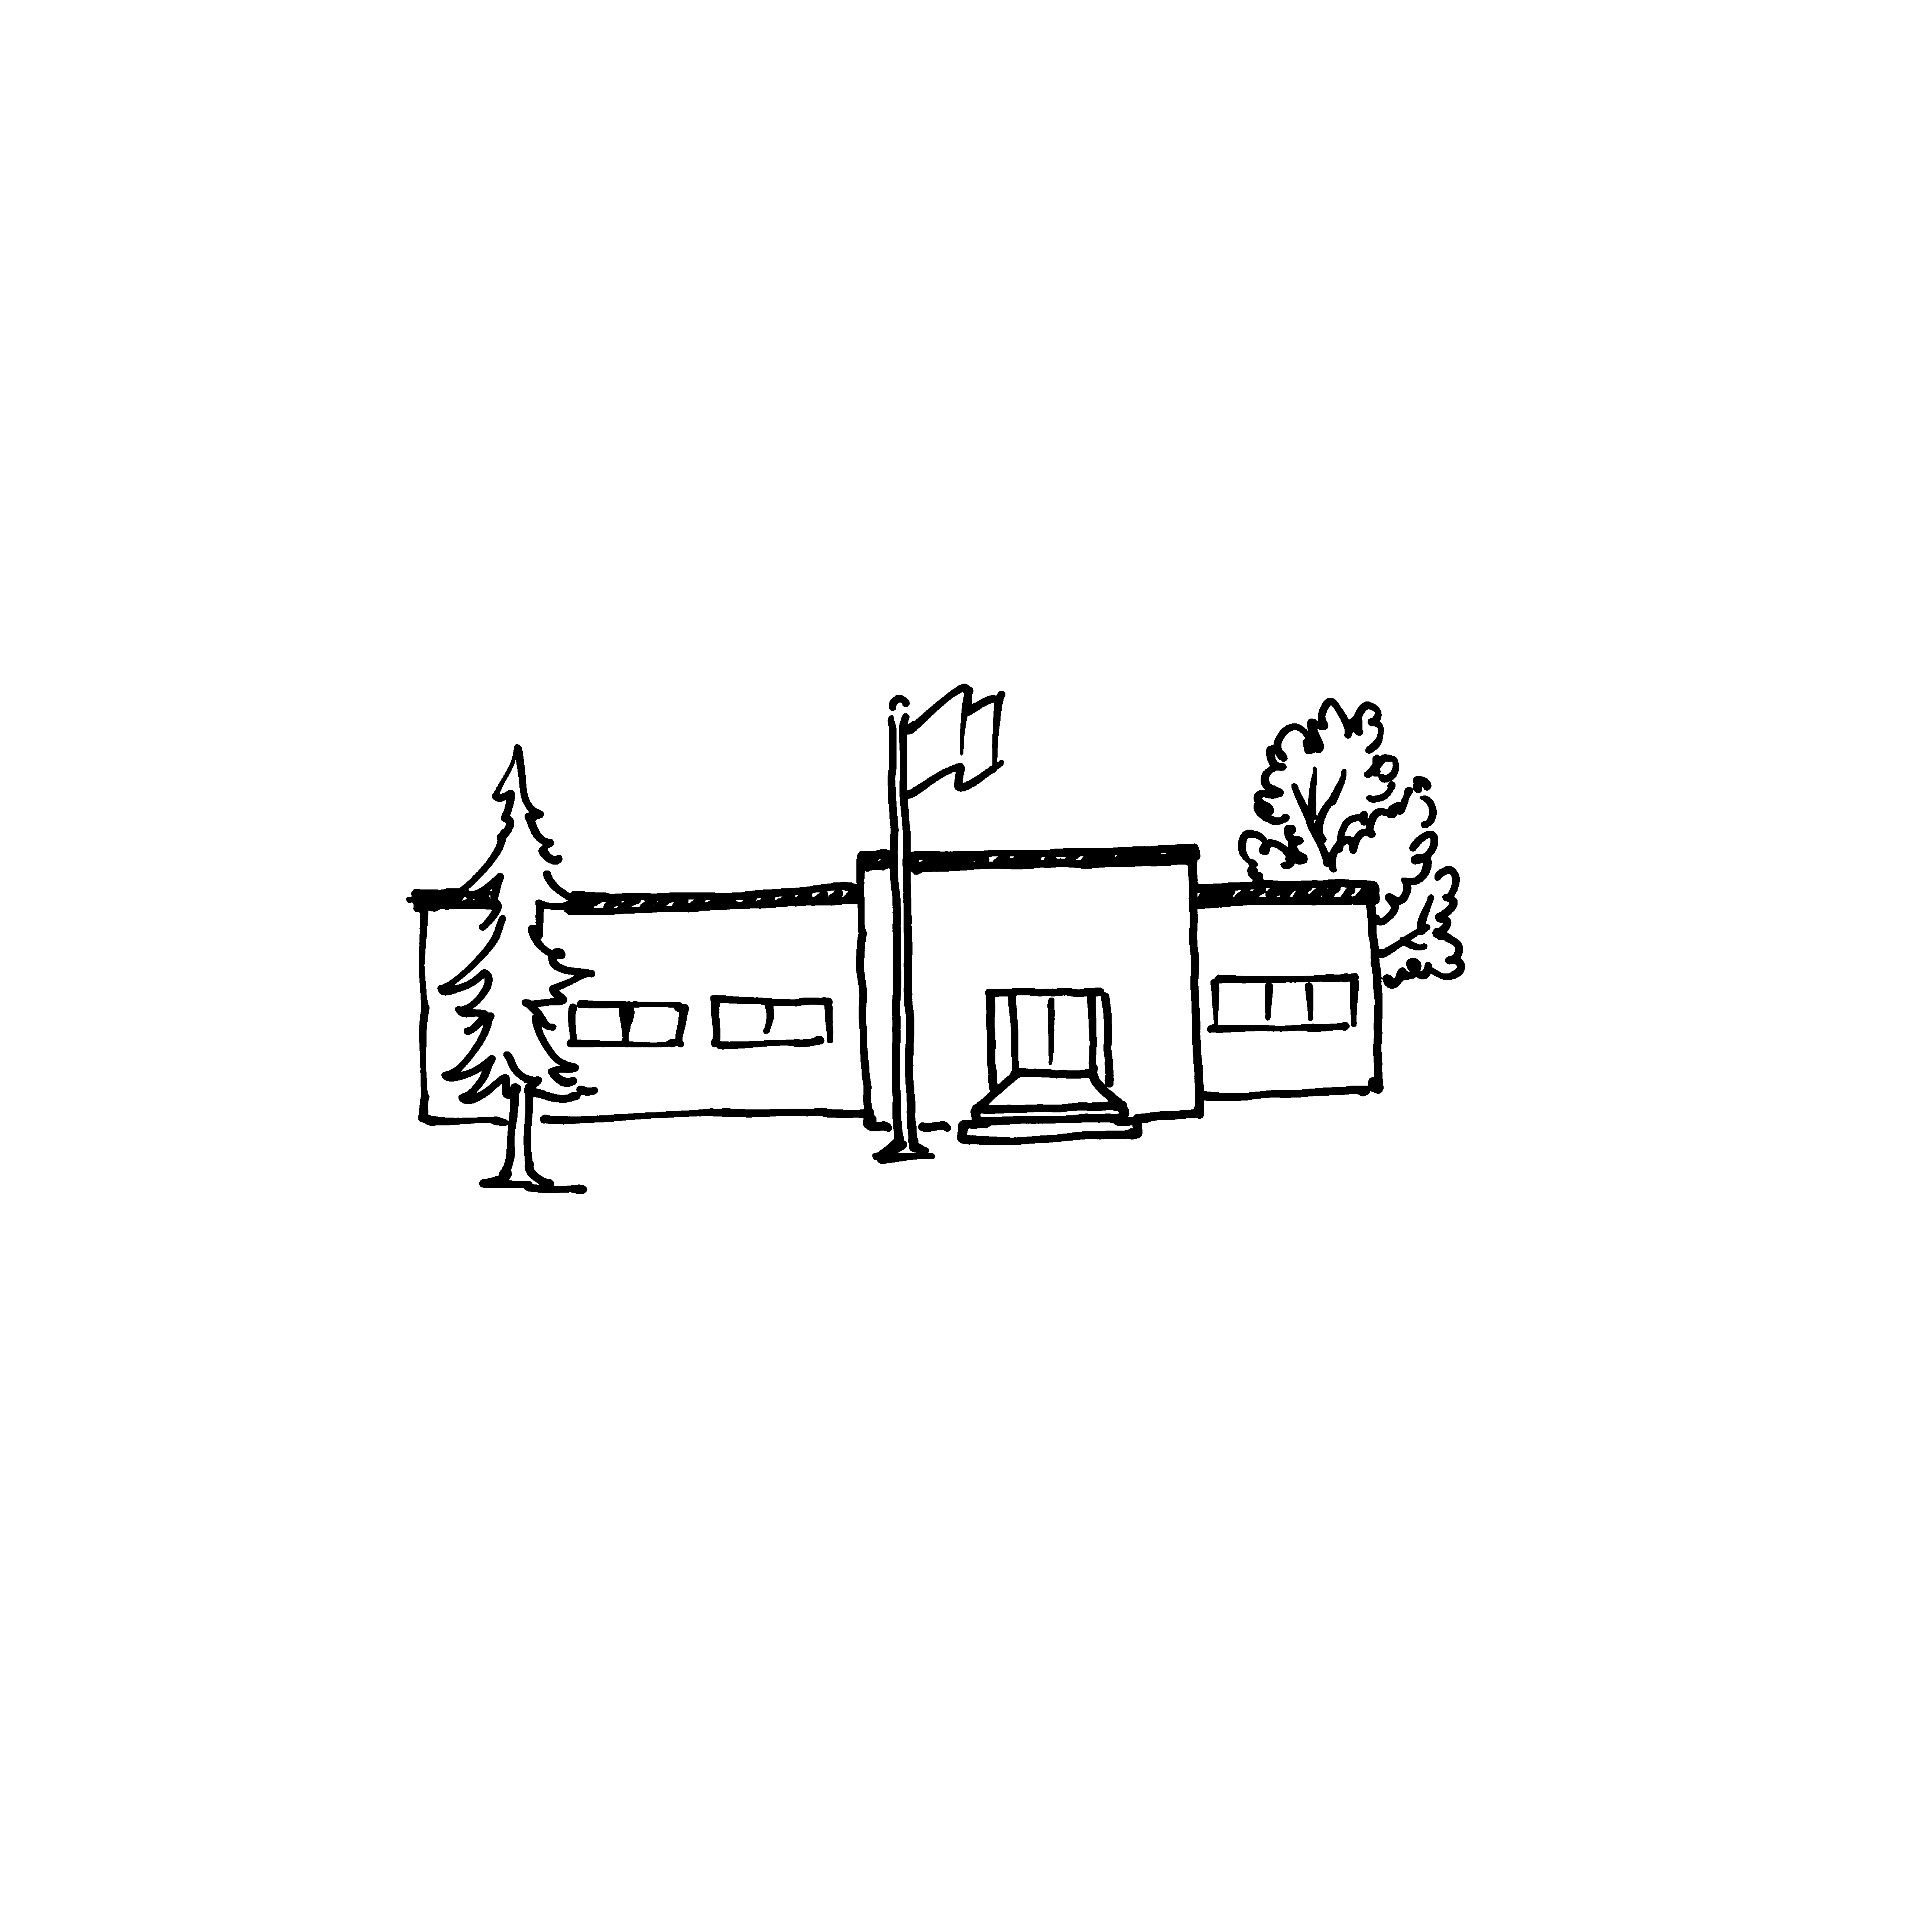
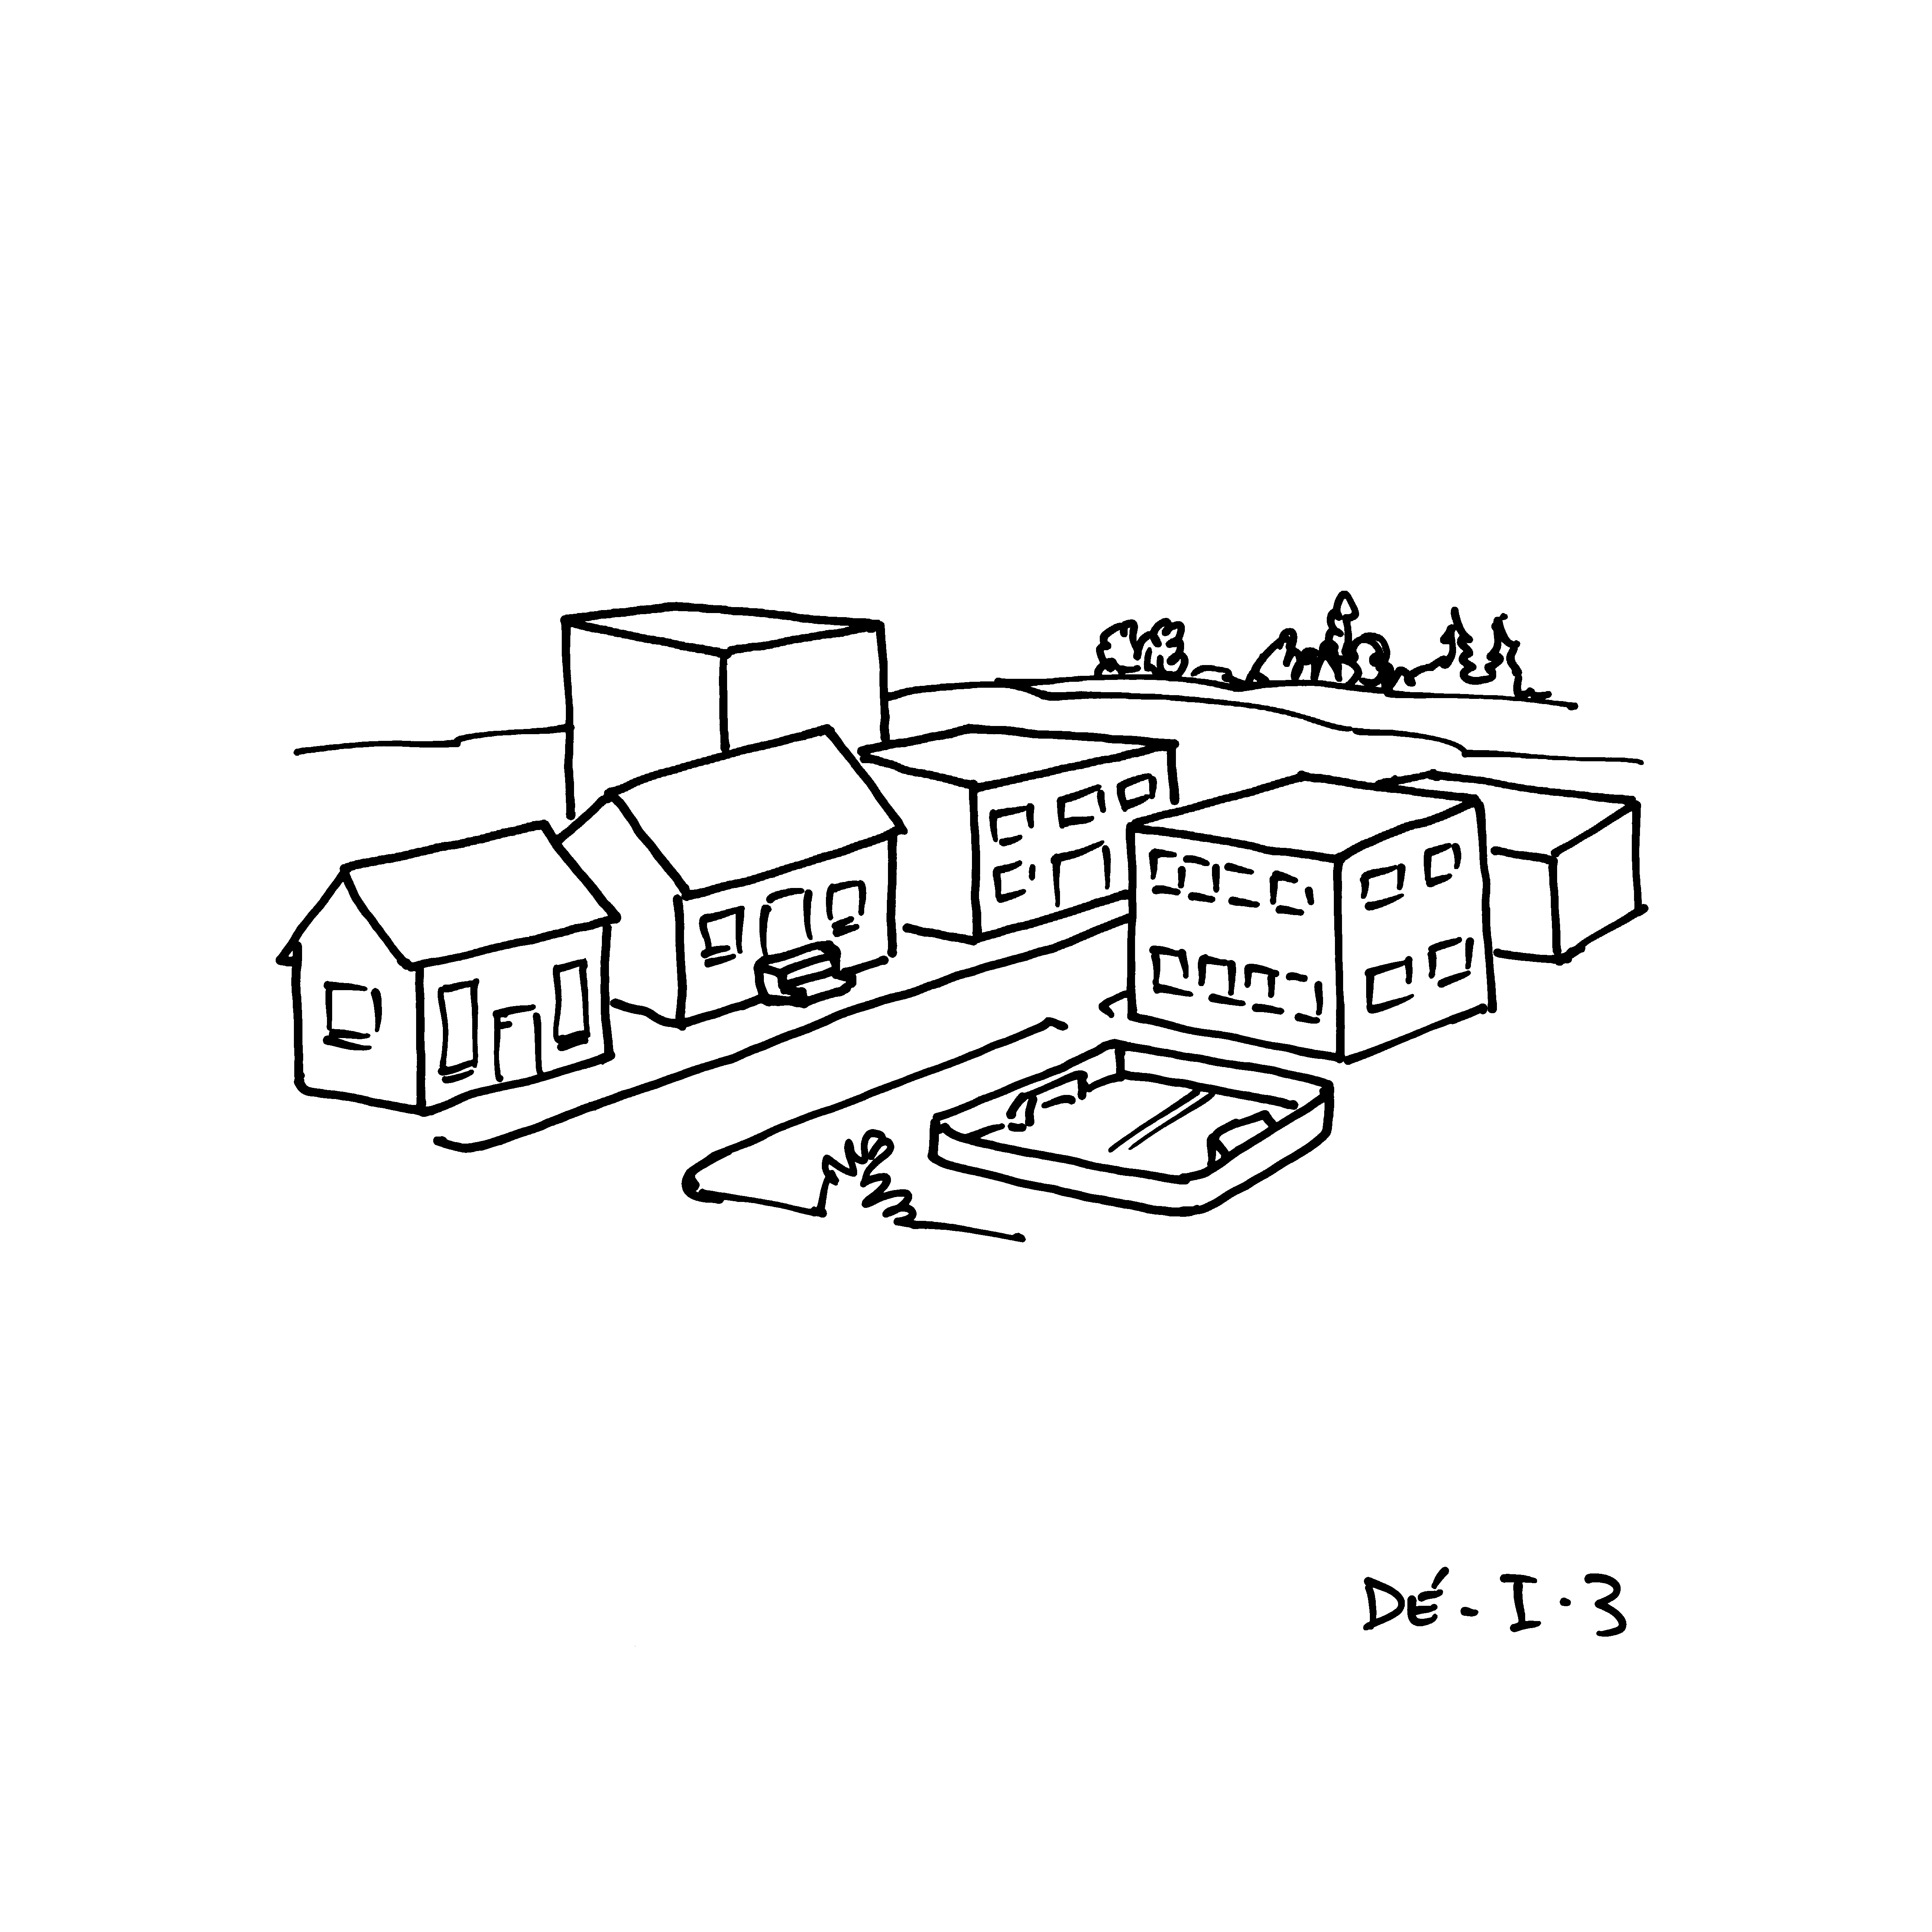
Intégration – Annexe I



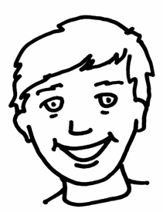
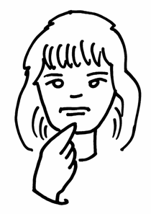
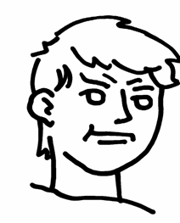
Un dé de participation
J’ai réussi parce que

J’ai aimé

Je me demande

C’était facile de

C’était difficile de

J’ai appris

Intégration – Annexe II
Une autoévaluation – La citoyenneté à la maternelle

Nom de l’élève :_____________________ Date :____________________

Fais un X dans la boîte qui convient.

Je partage le matériel.

J’attends mon tour.

Je laisse de la place
à mes camarades.

Je coopère avec mes camarades.

Je protège l’environnement.

Regroupement

Le monde dans lequel je vis

Bloc 1 – Annexe I
Une grille d’observation – Emploi des outils et des technologies

________________  peut | seul | avec de l’aide | Commentaires/Suivi
reconnaître que les cartes, les globes, les maquettes représentent des lieux réels
employer un crayon

employer des stylos feutres

employer des craies de cire

employer des ciseaux

employer un bâton de colle ou de la colle liquide

employer une agrafeuse

employer un pinceau et de la peinture

Bloc 1 – Annexe II
Mon passeport

Dessin de la page couverture
d’un passeport canadien

Photo

Nom :

Adresse :

Âge :

Date de naissance :
Bloc 2 – Annexe I
Un jeu de cartes – L’environnement physique

des montagnes | une maison | des appartements
un bureau de poste | des arbres | un château
une église | un lac | un magasin

un restaurant | 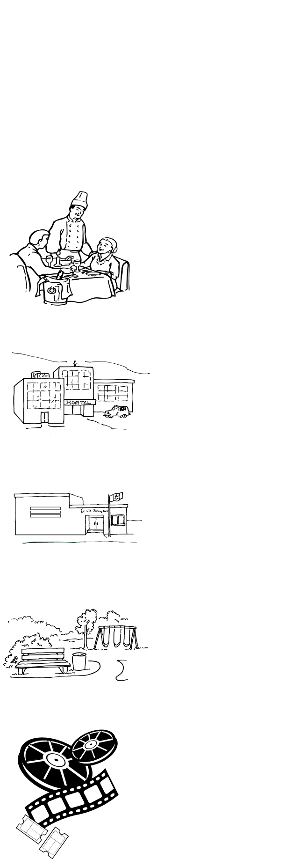  un hôpital | le cinéma
une école | un parc | des chutes
un hôtel | un pont | un trottoir

un feu de circulation | 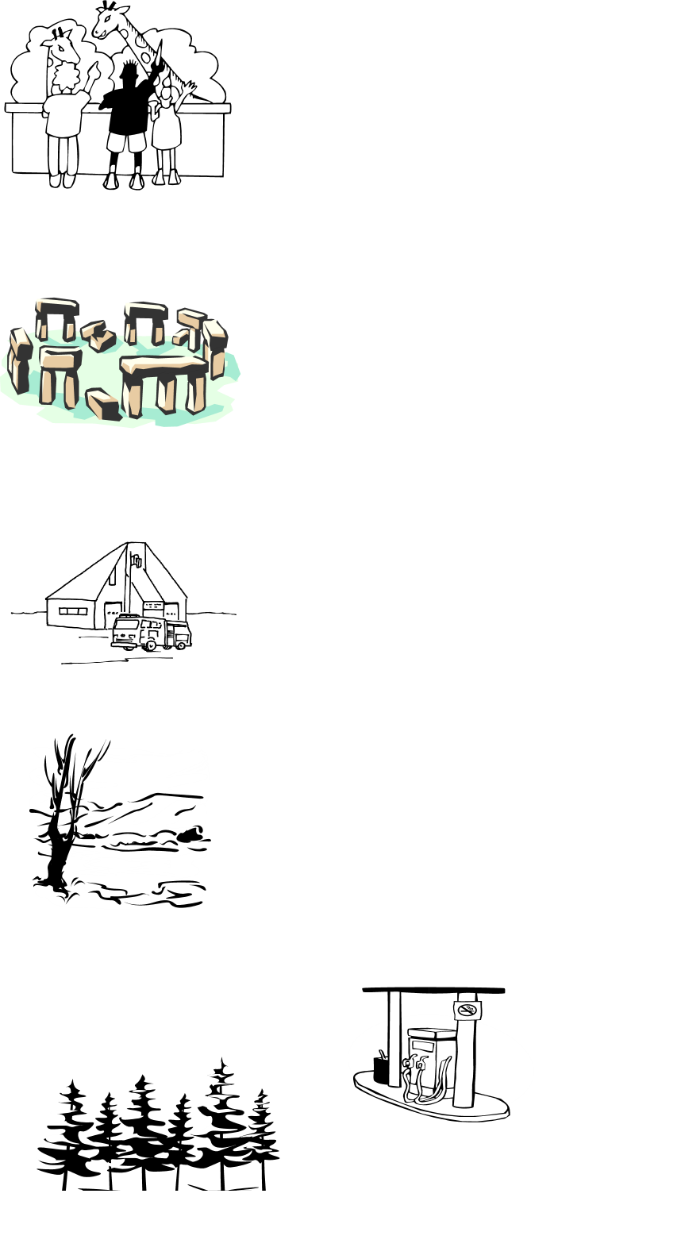  le zoo | un monument
une caserne de pompiers | une rivière | une forêt
 | une station service

Bloc 4 – Annexe I
Une grille d’observation

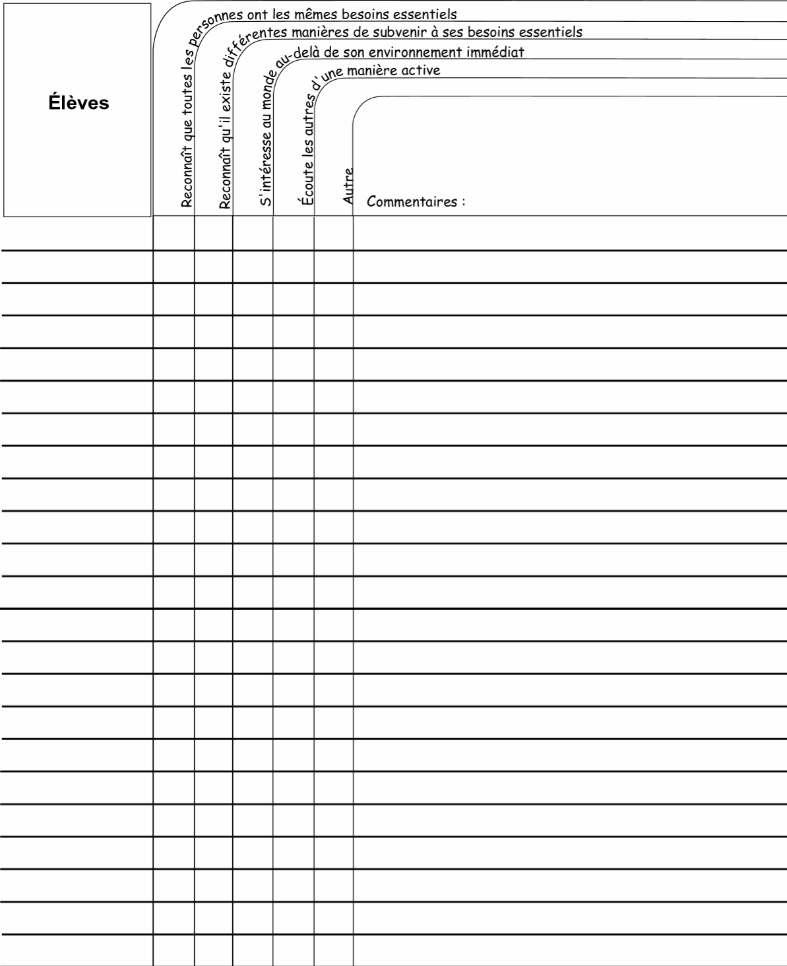
Bloc 4 – Annexe II
Une grille d’observation – Présentation devant un groupe

Sujet : _____________________________________________________

Nom des élèves | A = réussit bien  B = a besoin  d’aide | Commentaires/suivi | date

Intégration – Annexe I
Une grille d’observation – Présentation devant un groupe

Dessine ce que tu as appris en faisant la maquette.

Explique comment la maquette pourrait être améliorée.
____________________________________________________________
____________________________________________________________
____________________________________________________________
____________________________________________________________
Intégration – Annexe II
Une autoévaluation – La maquette

Nom : _________________________ Date : ____________________

Colorie chaque globe en utilisant le code suivant :

Vert J'aime beaucoup
Jaune J'aime un peu
Rouge Je n'aime pas

Construire les édifices  ✓ | Créer des personnages  ✓
Faire une visite du quartier de l’école ou de la communauté pour créer la maquette  ✓ | Ajouter des éléments naturels  ✓
Travailler en équipe  ✓ | La saison choisie  ✓

La prochaine fois, j’aimerais ______________________________________
____________________________________________________________________________________________________________________________
Intégration – Annexe III
Une autoévaluation – La citoyenneté à la maternelle

Nom de l’élève :_____________________ Date :____________________

Fais un X dans la boîte qui convient.

Je partage le matériel.

J’attends mon tour.

Je laisse de la place
à mes camarades.

Je coopère avec mes camarades.

Je protège l’environnement.

